ПАСПОРТ
ГОСУДАРСТВЕННОЕ КАЗЕННОЕ КОММУНАЛЬНОЕ
ПРЕДПРИЯТИЕ
«ЯСЛИ-САД № 41 ГОРОДА ПАВЛОДАРА»
на 2015-2016 учебный год

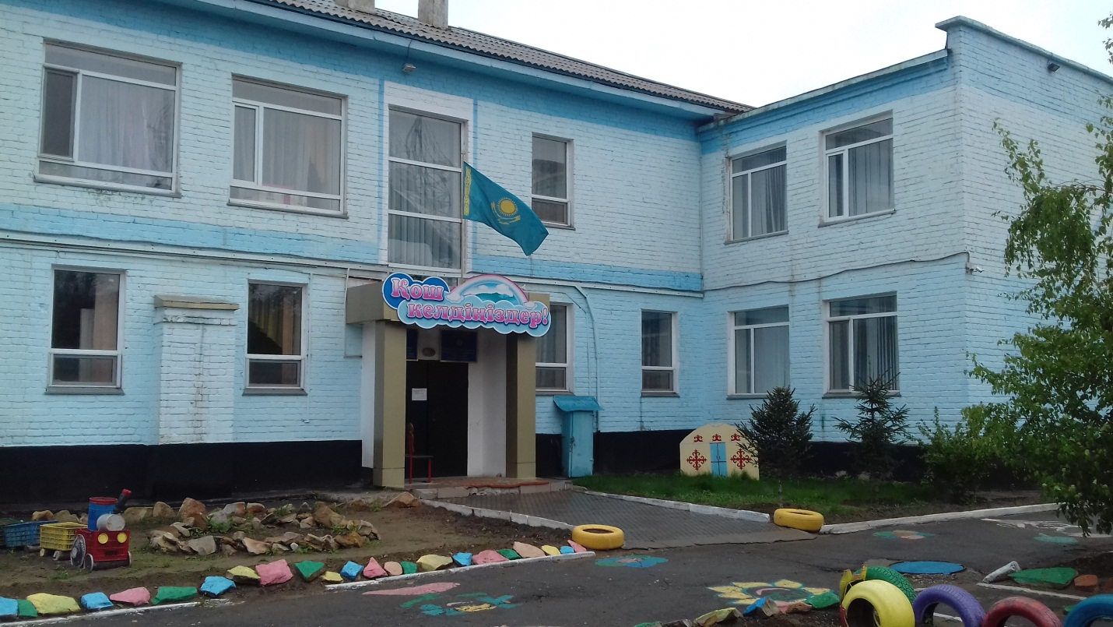

Руководитель | Жунусова Шолпан Абдрахмановна
Год основания ясли-сада | 2012 г
Проектная мощность | 100 мест
Общая площадь | 1010,3кв.м.
Контингент | 138
Сменность  ( время работы) | с 7.00-19.00 часов
Материальная база | Группы - 5  Спальни - 5  Музыкальный зал - 1  Физкультурный зал - совмещенный  Методический кабинет-1  Кабинет логопеда- 1  Медицинский блок- 1  Кабинет психолога -1  Книжный фонд:  - детская литература, учебники- 190  - методическая литература - 109  Комплекты мебели для группы - 5  Комплекты мебели для спальни - 5  Мягкий инвентарь:  - постельное белье – 300  - ковры, ковровые изделия - 35  Основные средства:  - стиральная машина - 2  - котел для кипячения воды - 2  - гладильная доска – 1  - холодильники - 6  - морозильные камеры – 2  - электроплита - 1  - электросковорода -1  - электромясорубка - 2  - духовой шкаф – 1  - хлеборезка – 1  - компьютеры-2

Кадровый состав | Общее количество педагогов - 17  По образованию:  высшее - 14  высшее дошкольное - 0  средне-специальное - 3  средне - спец. дошкольное - 3  По категориям:  высшее-0  первая-1  вторая-10  без категории-6
Сведения о питании детей | 4-х разовое ,7500 и 8500 тенге в месяц
Финансирование ясли-сада | За 2014 год – 27 млн 935 тысяч тенге  За 2015 год – 28 млн 195 тысяч тенге
Приобретения основных средств | Нет
Капитальный ремонт | Нет
Сведения о ясли-саде | Направление работы ясли-сада : «Укрепление и сохранение здоровья детей дошкольного возраста через здоровьесбъерегающие технологии»
Результативность ясли-сада (педагогов, детей) | 2014-2015 год:  - I – место в интеллектуальной игре «Алтын асык» (Севостьянов Богдан)  - II –место в интеллектуальной игре «Алтын асык» (Дробашко Илья)  - I – место в Республиканском конкурсе «Тәлемі мол тәрбиеші ұстаз» (Деменко О.Ю.)  - II – место в Республиканском конкурсе «Тәлемі мол тәрбиеші ұстаз» (Зиборова Е.Н., Жетпис М., Цоток З.И.).  - Участие воспитанников в Международном турнире «Пони» - 10 детей  - Участие воспитанников в городском фестивале детского творчества «Рауан» - 10 детей.  - Участие воспитанников в городском конкурсе «Веселые старты» - 8 детей.  2015-2016 год:  - II - место в интеллектуальной игре «Алтын асык» (Олейник С.)  - III – место в интеллектуальной игре «Алтын асык» (Боровик В.).  - I – место в интеллектуальной игре «Уркер» (Семкин И.)  - II - место в интеллектуальной игре «Уркер» (Галкина М.)  - Участие воспитанников в городском конкурсе «Мын бала» - 7 детей.  - Участие воспитанников в интеллектуальной игре «Уркер» - 22 ребенка  - Участие воспитанников в интеллектуальной игре «Алтын асык» - 14 детей.  - Дипломы за 1 место в Международном конкурсе «Школа для малышей (Белый Б., Исабекова А.Е.)  - Диплом за 3 место в Международном конкурсе «Я люблю свою лошадку» (Шевчукова С.).  - Дипломы за 1 место в Международном конкурсе среди педагогов «Педагогический триумф» (Жетпис М., Канафина А.Ж., Деменко О.Ю.).  - Диплом за 1 место в Международном творческом конкурсе «Море талантов» (Апиянина С.К.)

Руководитель Ш.Жунусова

